# 系统版本要求

* 1. 必须运行 Windows 10 版本 2004 及更高版本（内部版本 19041 及更高版本）或 Windows 11。可在命令提示符中输入ver查看当前版本。
  2. **WSL 2 与VMWare不兼容，两者只能选其一**，因此建议已安装VMWare的同学不要尝试安装WSL 2。已经安装VMWare的同学可以直接在其中的虚拟机安装cc0编译器。
  3. Windows专业版用户也可使用Hyper-v运行虚拟机安装cc0编译器（**Hyper-v和VMWare也会冲突**）。

# 安装WSL 2

1. 在命令提示符或者Powershell**管理员**模式下输入

**wsl –install**

1. 回车后将下载所需的组件，Linux最新内核，默认安装Linux发行版Ubuntu，等待下载完成后按照提示重启电脑。（默认为WSL 2）

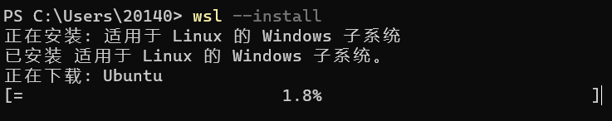

1. 可在**Powershell或命令提示符**中键入以下内容查看已经安装的发行版信息：

**wsl -l -v**

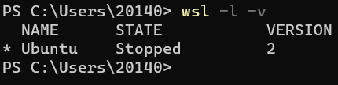

1. 如果VERSION不是2，可以键入以下内容将发行版版本设为WSL 2：

**wsl --set-version ubuntu 2**

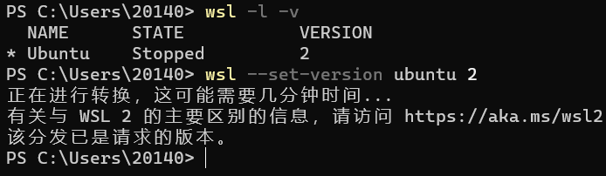

1. 打开Ubuntu后，等待安装后输入用户名和密码成功启动：

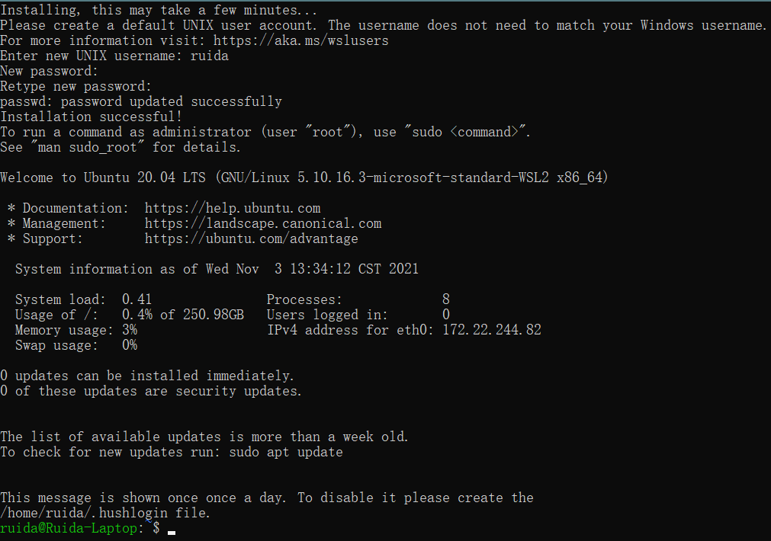

1. 可以看到上图最后的提示信息：This message is shown once once a day. To disable it please create the /home/ruida/.hushlogin file.

这是因为需要进行一些更新，我们可以输入命令：（**此过程非必需**）

**$ sudo apt update**

1. 可以直接运行Ubuntu控制台，也可以在Powershell或命令提示符中输入wsl打开之，Windows 11系统中的Windows Terminal也已集成Linux。

# 安装cc0编译器

1. 在Ubuntu控制台窗口中输入以下指令下载cc0-debian.deb：

**$ wget**[**https://c0.cs.cmu.edu/downloads/cc0-debian.deb**](https://c0.cs.cmu.edu/downloads/cc0-debian.deb)

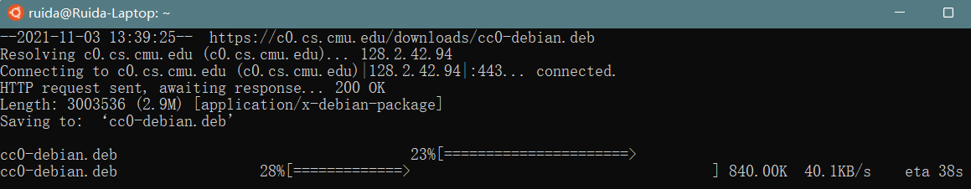

1. 接着安装之（中间需要输入y继续安装）：

**$ sudo apt install ./cc0-debian.deb**

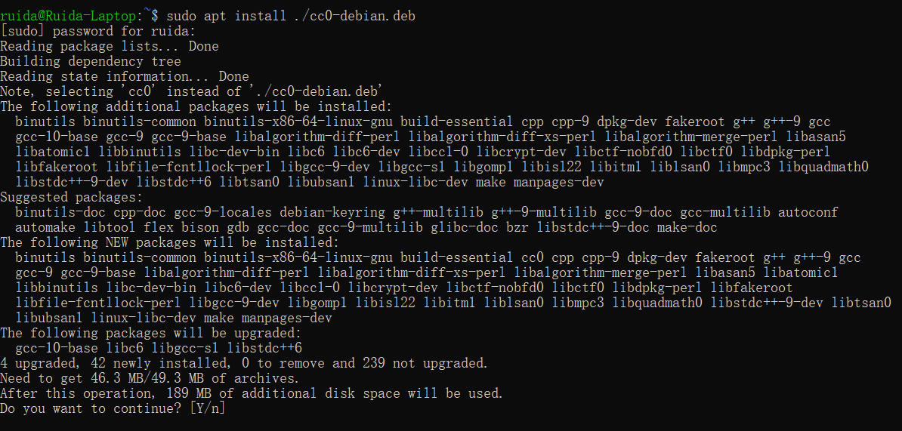

1. 等待安装成功后

**$ cc0**

将会有如下界面，即应安装成功，可尝试列出的命令。

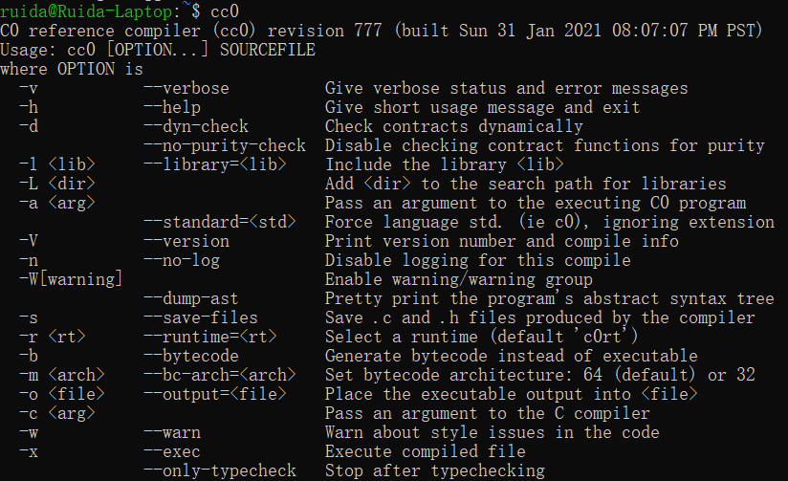

# 测试运行

1. 打开文件资源管理器，我们将在左侧文件树看到如下：

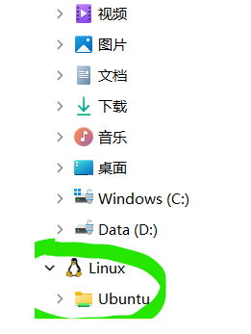

如果没有，可在**文件资源管理器地址栏**中输入：

**\\wsl$**

回车即进入即可以看到Ubuntu文件夹

1. 进入Ubuntu文件夹，依次进入usr/share/cc0，在此我们可以看到bin目录等内容，我们将群文件cc0-v0349-cygwin-bin.tgz解压后中的doc文件复制到此处方便测试。

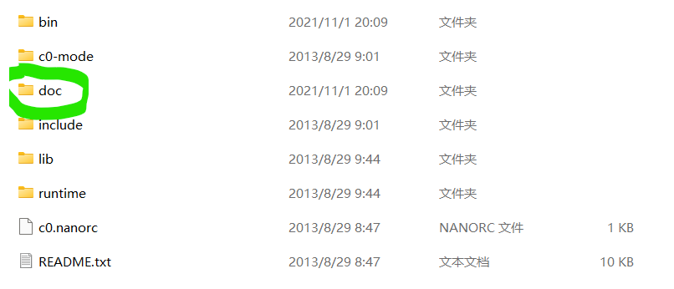

1. 首先在Ubuntu控制台窗口中进入cc0文件夹：

**$ cd /**

**$ cd /usr/share/cc0**

1. 此时我们可以依次输入以下内容测试：

**$ bin/cc0 -d doc/src/exp.c0 doc/src/exp-test.c0**

**$ ./a.out**

运行结果如下：

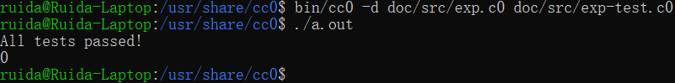

**如果此步出现异常，请移步最后“一些问题”查看解决方案。**

1. 接下来输入命令：

**$ bin/coin -l conio doc/src/exp.c0**

出现以下界面：

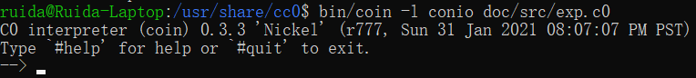

依次输入以下代码行：

**print("Hello World!\n");**

**exp(2,3);**

**#quit**

运行结果如下：

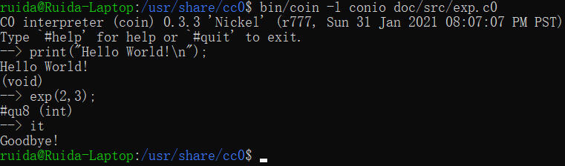

# 一些问题

1. 有关WSL的其他命令，大家可参阅：[适用于Linux的Windows子系统文档](https://docs.microsoft.com/zh-cn/windows/wsl/)
2. 有时打开Ubuntu后会出现以下信息：

**没有收到虚拟机或容器的回应，操作超时**

可**先重启后再次尝试**，如果多次尝试无果后，可在命令提示符或者Powershell管理员模式下输入：

**netsh winsock reset**

重启后即可解决问题，**但此设置会清除网络配置，可能会引起一些其他问题，也应谨慎使用**。

1. 如果在测试步骤出现如下问题：



这是因为访问权限不足，可按照下图进行操作：

**$ sudo passwd root**

**$ su**

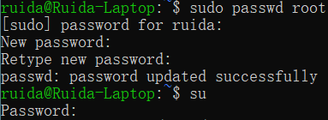

其中，[sudo] password for ruida:这一行需要输入的密码是刚开始设定的密码，接下来要设置的密码是用于root用户的，两个密码可以设置为相同。

运行第二条指令后输入刚刚为root用户设定的密码，将进入root模式，此时再按照测试过程测试即可成功。

但root模式下命令颜色将为白色，不易区分

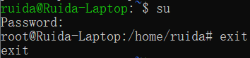

可按照下列步骤进行修改：

先使用exit退出root用户，在普通用户下键入以下内容：

**$ cd**

**$ ls -al**

**$ sudo cp ~/.bashrc /root/.bashrc**

再次进入root用户发现配置成功，如下图：

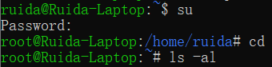

另外，这样做的另一个缺点是每次打开终端都需要重新进入root用户，这也是无奈之举。

1. 其他WSL运行时的问题可以参阅：[Winux之路-WSL 2的使用及填坑](https://zhuanlan.zhihu.com/p/224753478)